瀚海微的SD NAND在充电桩领域的应用扩展
电动车的流行与城市电动交通基础设施的快速发展，特别是公共充电桩的普及，对数据存储和管理提出了新的挑战。瀚海微的SD NAND技术因其高效和稳定性在此领域显著优势，正逐渐成为充电桩技术设备中不可或缺的组成部分。
瀚海微的SD NAND技术在充电桩中的作用不可小觑，它以其高效、智能的特点，为充电桩的数字化管理注入了新的活力。特别是在数据管理方面，SD NAND展现出了其关键的作用。充电桩在日常运营中会产生大量的数据，包括用户的充电记录、使用习惯等信息，这些数据的高效存储和管理对于提升充电桩的服务质量和运营效率至关重要。瀚海微的SD NAND凭借其高速的读写能力和极高的可靠性，为充电桩提供了一个理想的数据存储解决方案，使得充电桩能够更加顺畅地进行智能管理。

一、SD NAND在充电桩数据管理中的多维作用
瀚海微的SD NAND不仅提供高速读写能力，还通过其高级的数据管理和保护功能，为充电桩操作提供了强有力的技术支持。例如，SD NAND支持断点续传技术，确保在电源波动或突发断电情况下数据的完整性和一致性。此外，SD NAND的加密技术能有效防止数据被恶意篡改或窃取，保证用户信息的安全。
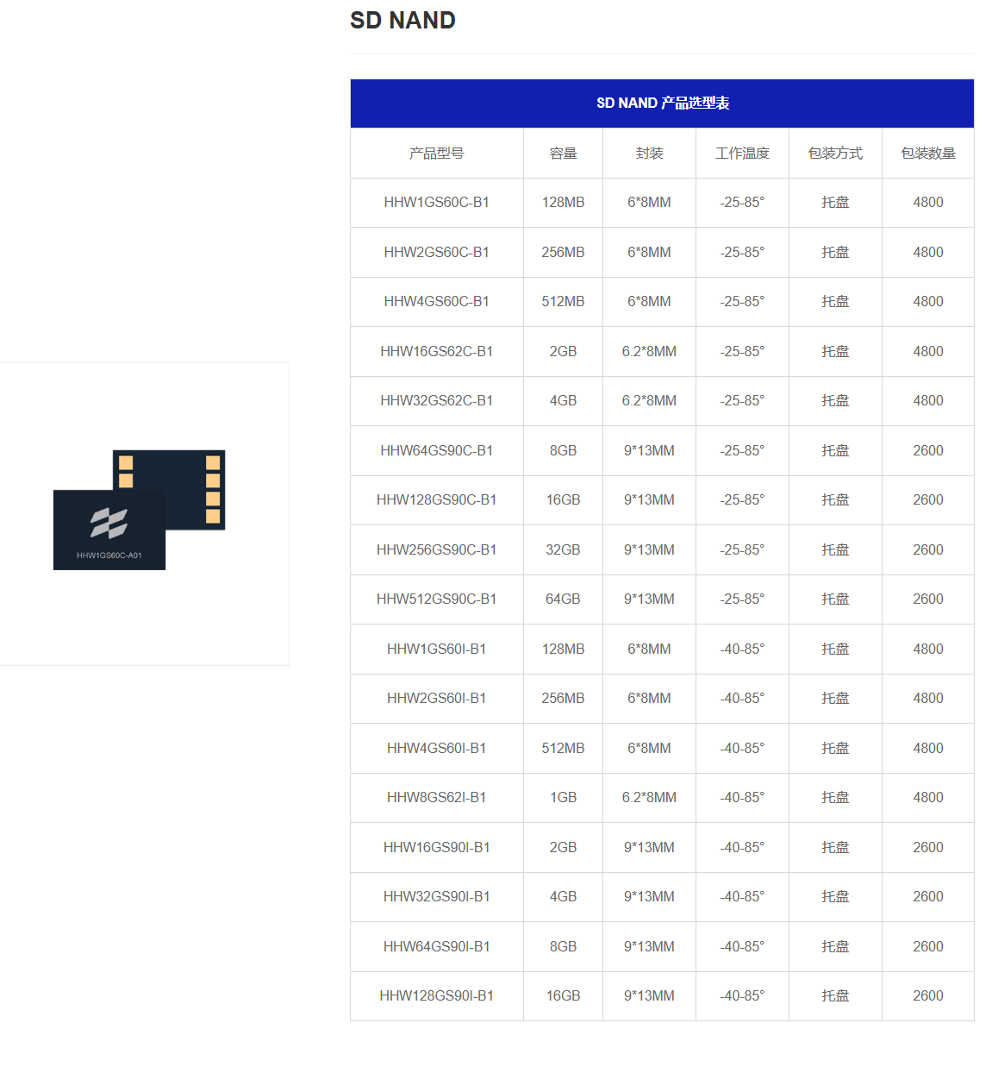

二、增强实时监测系统的效率
SD NAND的Smart功能使得充电桩能够实现更复杂的数据分析和处理功能。通过实时数据处理，充电桩可以即时反馈充电状态给使用者，同时优化电力使用效率。这种智能化管理不仅提升了用户体验，也帮助运营商降低维护成本和提高运营效率。

三、数据安全与系统稳定性的双重保障
在数据日益成为新型资产的今天，瀚海微的SD NAND提供了多层次的数据保护策略。这包括物理层的保护，如防震、抗干扰特性，以及逻辑层的保护，如数据加密和错误更正代码（ECC）技术。这些特性共同保证了充电桩在各种环境下的稳定运行，减少了系统故障的可能性。
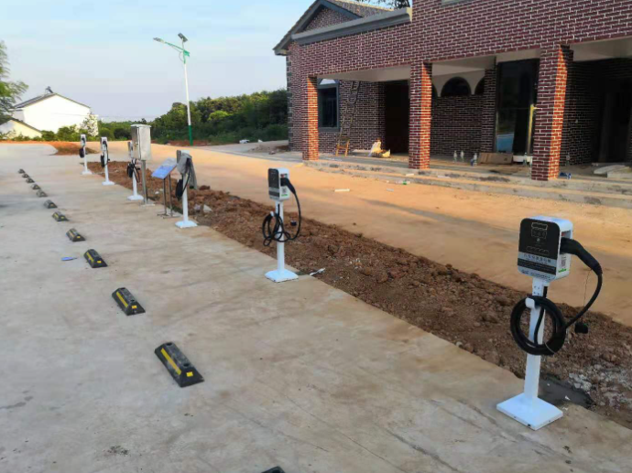

四、未来数字化充电技术的推动者
瀚海微的SD NAND技术在推动充电桩行业向全数字化管理迈进的过程中扮演了重要角色。随着技术的进一步发展，未来SD NAND有望实现更高级的数据分析服务，如使用习惯自动学习，智能调配充电网络资源等，从而更好地服务于智慧城市的构建。
瀚海微的SD NAND技术通过其在数据管理、安全性、稳定性和实时监测方面的优势，显著提升了充电桩的性能和服务质量。随着技术的持续进步和应用的不断拓展，SD NAND将继续在未来的智能充电解决方案中扮演核心角色，引领行业向更高效、更安全、更智能的方向发展。选择瀚海微的SD NAND，是为充电桩行业的数字化未来投资的明举。

